Лабораторная работа № L5

Можчиль Алексей павлович

2ИСИП-619

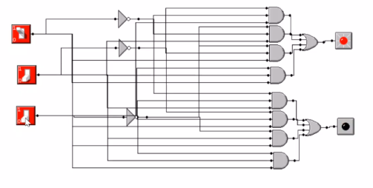

Я создал схему одноразрядного сумматор в программе Mulimedia Logic